activité 1 compte rendu

Mahdi Belguith 3ème année GLSI TD1 TP1

Fss

Développement des Application Répartie

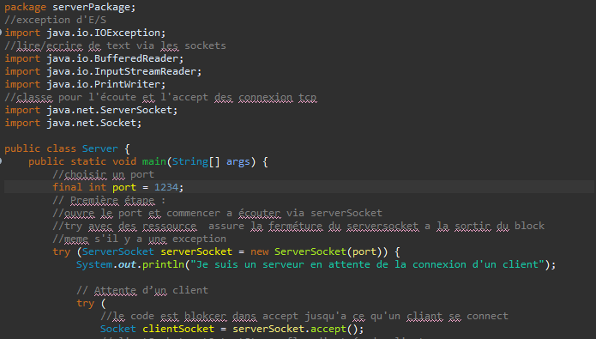Les bibliothèque nécessaire pour le serveur chaque bibliothèque est accompagné avec ces commentaire :

Les bibliothèques nécessaires pour le client :

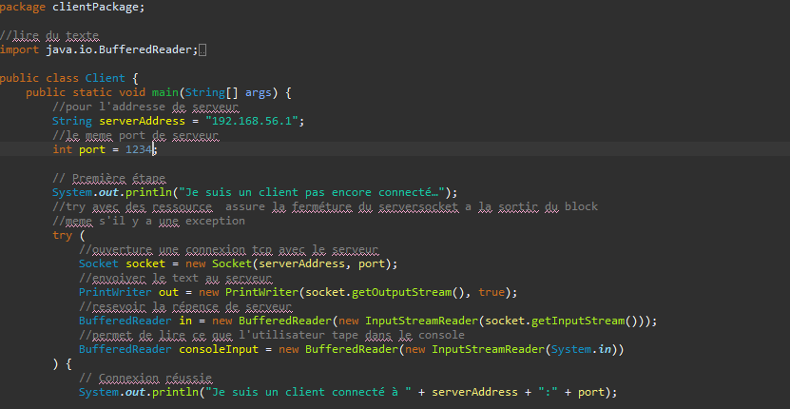

La Résultat de console pour la coté Serveur :

La Résultat pour Coté client :

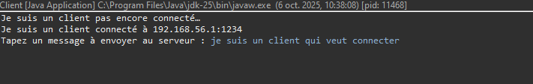

L’acceptation du serveur :

La source de code dans mon GitHub sous le lien :

[MahdiBelguith/TPX-DAR2025: Activité1-Dev-application-repartie](https://github.com/MahdiBelguith/TPX-DAR2025)